UAT 模型推荐记录查询

登录远程桌面，输入IP地址和账号

* IP: 10.157.85.236
* Account: FCNYNGSERGSG01\accenture

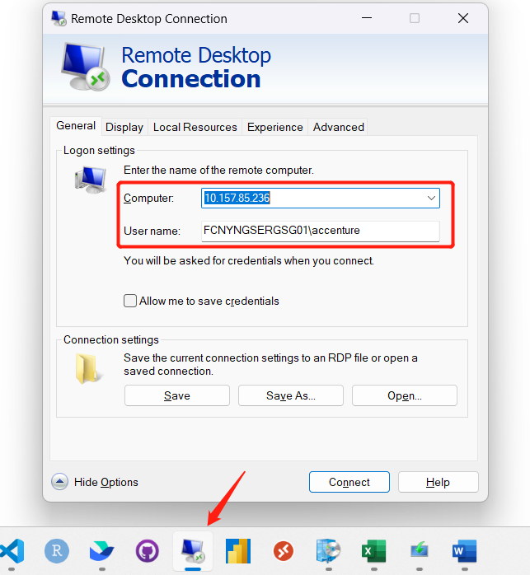

* 输入密码：Accenture@2024

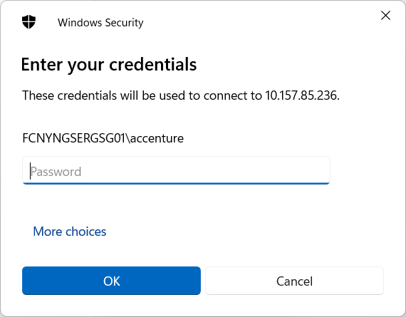

进入后选择任一一个session访问：

打开桌面的SQL文件夹

选择powerbi这个脚本，双击打开

打开后在倒数第二行，可以选择想看的操作类型

* 未操作：输入‘none’
* 接受：输入‘accept’
* 部分接受：输入‘p_accept’
* 拒绝：输入‘reject’

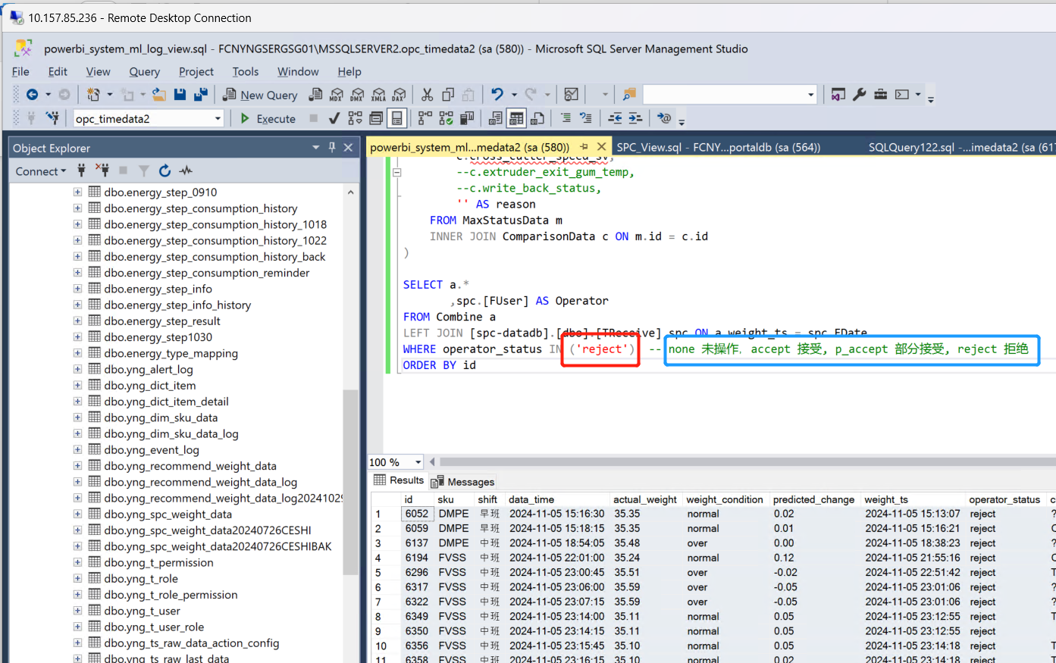

对于想看的时间范围，需要在代码上面的位置进行修改

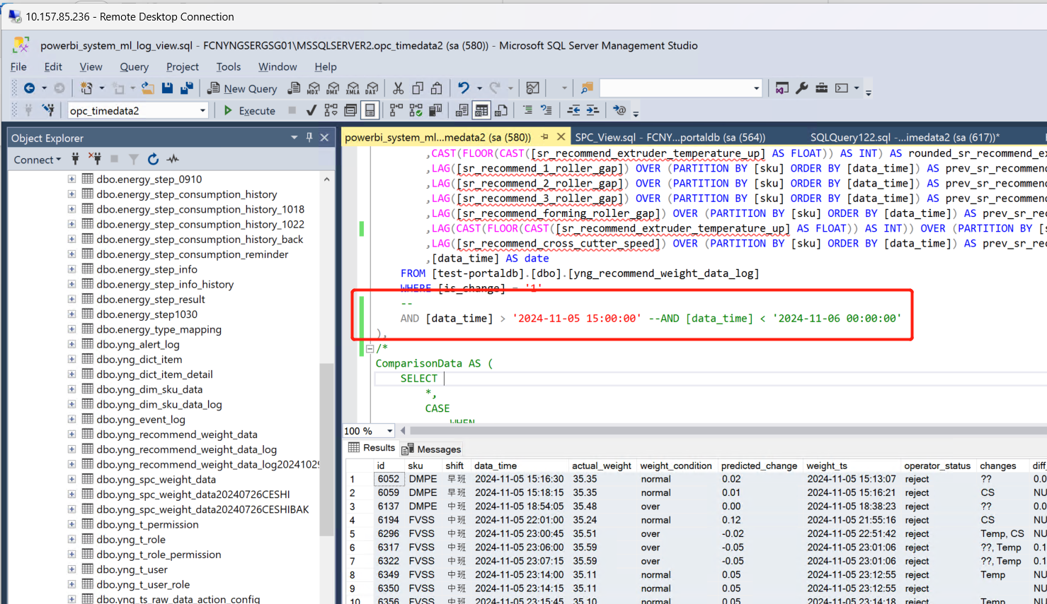

确认后点击执行

点击红框进行全选，再右键复制，就可以回到自己电脑上进行粘贴

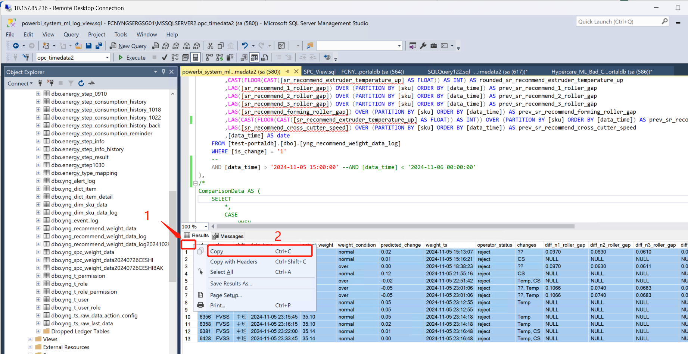

直接在自己桌面打开excel，选到需要的sheet，进行粘贴(Ctrl + V)即可

